PRIMER PARCIAL - BIOLOGÍA GENERAL II
CALIFICACION: 4.2
RESPETE LAS CONSIGNAS DE CADA PREGUNTA. SEAN BREVES Y CONCRETOS EN SUS RESPUESTAS, CONTESTEN SOLO LO QUE SE LES PREGUNTA.
CUANDO SE LES PIDE QUE NO SE EXCEDAN DE UN NUMERO DETERMINADO DE RENGLONES NO SIGNIFCA QUE NO LO PUEDA HACER, PERO SI LO HACEN EN ESE CASO, NO EXCEDAN DOS O TRES RENGLONES MAS
NO CAMBIEN LA TIPOGRAFÍA REDUCIENDO EL TAMAÑO DE LA LETRA.
Las preguntas tipo multiple choice tienen una sola respuesta correcta Y en su enunciado está escrita la frase MARQUE CON UNA X LA RESPUESTA CORRECTA.
Las preguntas tipo Verdadero o Falso se responden con una V o una F según corresponda en cada opción de respuesta. NO ES NECESARIO JUSTIFICAR LA RESPUESTA
Si la imagen no le resulta clara puede agrandarla.

1. Indique si las siguientes afirmaciones son Verdadero o falso (V o F)
a) En la estructura molecular de los hidratos de carbono (HdeC) se presentan átomos de Carbono, Oxígeno, Nitrógeno e Hidrógeno F
b) Los HdeC forman polímeros a partir de monómeros como los aminoácidos. V ES F
c) La quitina es un HdeC y es el material que forma la pared celular de los hongos V
d) La celulosa es el material que forma la pared celular de los vegetales y es un polímero formado por monómeros de β-glucosa V
e) Entre las funciones que tienen los HdeC en los organismos están las de actuar como reserva energética y estructural V
B

2. Cuáles son los lípidos que conoce y qué diferencia hay entre un ácido graso saturado y uno no saturado? No se exceda de tres renglones pr responder.
Los lípidos conocidos son las grasas, aceites, ceras, y fosfolípidos. Los acidos grasos están compuestos por largas cadenas de carbohidratos, de entre 4 y 36 carbonos. En cambio los acidos grasos saturados son enlaces sencillos entre carbonos vecinos, se los denomina saturados por estar saturados por moléculas de hidrogeno.
B

3. Complete la siguiente tabla. Indique a que grupo de macromolécula pertenece, cuál es su función y si su estructura está conformada por monómeros, en caso que sea afirmativa cuales y si no soy monómeros, indique “No tiene”
MOLECULAS | Tipo de Macromolécula | Función | Monómeros que lo componen (en el caso que estén presentes, cuales?)
Celulosa
Enzimas
ARN
Colesterol
Glucógeno
Colágeno
Esteriodes
Si no presentan monómeros en su estructura molecular escribir NP en el lugar correspondiente
NC

4. Verdadero o falso (V o F)
La estructura primaria de las proteínas se caracteriza por presentar una configuración formada por una secuencia lineal de aminoácidos. V
La estructura secundaria de las proteínas se caracteriza por presentar una configuración lineal formada por una secuencia simple de aminoácidos. F
La estructura primaria de las proteínas se caracteriza por presentar una configuración lineal conformada por una secuencia simple de aminoácidos. V
La estructura TERCIARIA de las proteínas se caracteriza por presentar curvaturas y plegamientos con uniones de tipo disulfuro, entre otras. V
La hélice alfa se presenta como una estructura secundaria de las proteínas. F ES V
B

5. Respuestas breves
Qué tipo de uniones químicas se pueden presentar en una estructura PRIMARIA de las proteínas? ……………Enlace covalente…(PEPTIDICOS)…..……………………………………………
Qué tipo de uniones químicas se pueden presentar en una estructura TERCIARIA de las proteínas? …………enlaces covalentes y no covalentes…CUALES?????……..……………………………………………
Cuales son las macromoléculas que no presentan estructura de polímeros?.....................
M

6. Sobre la zona punteada indique cual es el Dominio que presentan las características escrita en cada frase.
NOTA: algunas características que se citan pueden corresponder a DOS DOMINIOS.
Las células que presentan este Dominio son todas Procariotas……………………………………………
ADN con histonas ………………………….
Un único cromosoma y ADN circular ……………………
Son sensibles a los antibióicos ………………………….
Pared celular con peptidoglucanos ………………………………
El ARN de trasferencia iniciador que interviene en la síntesis de proteínas es el portador del aminoácido fenilmetionina……………
NC

7. En esta figura de una célula procariota indique que estructura corresponde a las partes numeradas y con flechas que aparecen indicadas.

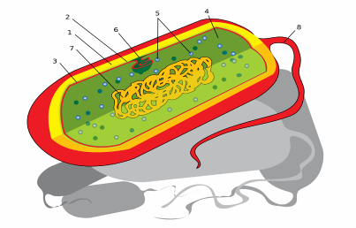
1 capsula
2 pared celular
3 membrana plasmática
4 citoplasma
5 ribosomas
6 mesosoma
7 ADN (nucleoide)
8 flagelo
B

8. Este esquema es una representación de una Bacteria, describa la estructura externa de una célula procarionte, indique que partes representan los números de la izquierda, a qué tipo de bacteria corresponde (Gram + o Gram -) y de qué color se tiñe con técnica la tinción citada.
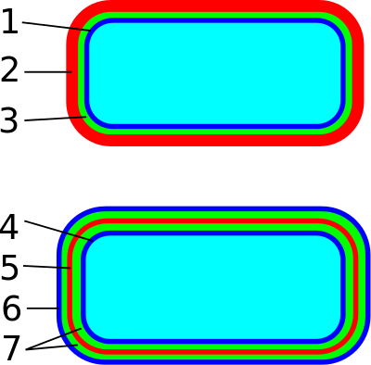

NC

9. Que coincidencias puede encontrar entre una célula procariota y una eucariota?
Que ambas poseen ADN, membrana plasmática, y ribosomas
B

10. Verdadero o Falso (V o F)
El proceso más común de reproducción en bacterias es la reproducción sexual F
En el proceso de traducción el ADN bacteriano es transferido de una bacteria a otra mediante la acción de un virus. F
SE ANULA LA PREGUNTA DEBERÍA FIGURAR TRANSDUCCIÓN EN LUGAR DE TRADUCCIÓN.
En el proceso de conjugación pueden intervenir los pilis V
En el proceso de conjugación bacteriana no intervienen los plásmidos F
La forma de duplicación celular más común en las bacterias es la fisión binaria V
B

11. Complete esta tabla teniendo en cuenta cada grupo celular.
Características | Procariota | Eucariota
Tamaño de la célula
Nucleólos | NO | SI
Citoplasma | SI | SI
Orgánulos con membrana | NO | SI
Flagelos | SI | NO (¿??)
ADN | SI | SI
Pared celular | SI | SI
B

12. Qué tipo de célula observa en esta imagen? Además indique a qué estructura corresponden las partes marcadas con flechas y números. Si a su criterio falta alguna estructura indíquela o cítela o si no reconoce alguna organela marcada indique cual es y déjala sin nombrar. Coloque la respuesta debajo de la imagen.

Es una celula eucariota vegetal.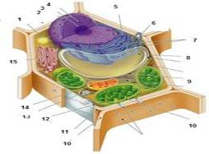
1 CITOPLASMA (CENTROSOMA)
2 NUCLEO
3 NUCLEOLO
4 RIBOSOMA
5 RETICULO ENDOPLASMATICO RUGOSO
6 RETICULO ENDOPLASMATICO LISO
7 RIBOSOMAS
9 CLOROPLASTOS
10 PARED CELULAR
14 MITOCONDRIA
15 APARATO DE GOLGI
B

13. En la imagen de la membrana plasmática que está debajo indique cuales las zonas (o partes) que la forman y moléculas que presentes en ellas. PARA INDICAR CADA PARTE USEN FLECHAS O LINEAS, Y A CADA UNA LAS PUEDEN DIFERENCIAS POR NÚMEROS (como en las anteriores de bacterias) O DIRECTAMENTE COLOCANDO EL NOMBRE DE CADA PARTE AL OTRO EXTREMO DE LA LÍNEA O FLECHA.
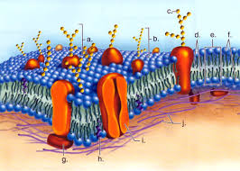

NC

14. Cuáles son la organelas que se presentan tanto en células eucariotas animales y como en vegetales? Solamente cítelas
Nucleo, nucléolo,retículo endoplasmatico liso y rugoso, citoesqueleto, membrana plasmática, lisosomas,complejo de Golgi, mitocondrias, citoplasma y ribosomas. CENTROSOMA, PEROXISOMAS
B

15. Describa el camino que siguen y cual podría ser el destino final de los diferentes polipéptidos que son síntezados en el citoplasma de la célula. Cuales son esas organelas que intervienen en la formación de estos polipéptidos?
Cuál es la diferencia entre un polipéptido y una proteína?
NO exceda cinco renglones para respondes esta pregunta
Un polipeptido es un polímero simple de aminoácidos simples unidos a enlaces peptídicos covalentes, mientras que una proteína es una molecula compleja que se forma mediante el acoplamiento de una o mas cadenas de polipeptidos con enlaces no covalentes.
M

16. Cuál es la organela que se observa en la imagen de abajo? Debajo de la misma indique cuales son las partes que aparecen señaladas con flechas y números.
Qué función cumple? Dentro del Dominio Eucaria en las células de cual o cuales Reinos se encuentran?
Donde se sintetizan las proteínas de membrana de estas organelas y que estructura celular las realiza?
Si considera que debería agregar algún componente de la estructura que falta, escríbalo.
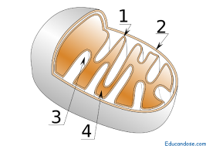
Es una mitocondria.
1 membrana interna
2 membrana externa
3 crestas mitocondriales
4 matriz
La mitocondria es la encargada de suministrar la mayor parte de la energía necesaria para la actividad celular y la obtención de atp.
B

17. Responda en el mismo reglón de cada pregunta.
A parte de cual organela corresponde la micrografía que se ve abajo?
Indique las diferentes estructuras que puede reconocer.
Qué función cumple?
Esta organela pertenece al sistema de endomembranas? Por qué?
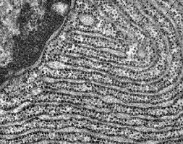
NC

18. CITOESQUELETO. Marque con una X la respuesta correcta
LEE BIEN LA CONSIGNA , NO ES V O F ES MARCAR CON UN A CRUZ SOLO UNA OPCIÓN
Los microfilamentos son estructuras temporales formadas por filamentos de actina que intervienen en la formación de pseudópodos y en el clivaje del citoplasma en la citocinesis V
Los filamentos intermedios son estructuras temporales formadas por proteínas del tipo de las queratinas y proveen anclaje al núcleo y otras organelas F
Los microtubulos son estructuras temporales formados por cilindros huecos de actina y su función es intervenir en los movimientos de cilias y flagelos y de las organelas V
Los microfilamentos son estructuras temporales formadas por filamentos alfa y beta tubulina que intervienen en la formación de pseudópodos y en el movimiento citoplasmático V
M

19. Como entran las sustancias, moléculas o partículas sólidas o líquidas a las células?
Como se denomina el proceso de egreso o salida de cualquier sustancia o molécula de la célula? …………………….
Como se denomina el ingreso de partículas sólidas una célula? …………………………..
Como entra el oxígeno en la célula y como se denomina es proceso? ……………………………………….
Como se denomina el procedimiento por el cual el colesterol ingresa a una célula?...................................
Como se denomina a la forma de ingreso de las partículas cargadas eléctricamente a una célula? Y por donde ingresan? …………………………
NC

20. Cuáles son las organelas y cómo interactúan en el proceso de síntesis, maduración y secreción de un polipéptido? Indique cual puede ser el destino final de estos polipéptidos que se generan en estos procesos celulares?
b) Cual es la diferencia entre un polipéptido y una proteína?
NO se excedan en más de CINCO RENGLONES para responder esta pregunta.
NC

21. Diferencie transporte activo primario y transporte activo secundário. Tiene alguna relación con el ingreso o transporte de dos solutos en conjunto al interior de la célula (por proceso simporte)? NO se excedan en más de CINCO RENGLONES para responder esta pregunta.
NC

22. TEJIDOS
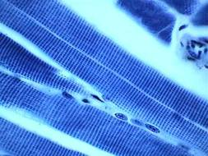
Qué tipo de tejido observa en la foto? …………………
Qué tipos de células observa que forman este tejido? ………………..
Cite cuatro características que presentan estas células (desarrolla en no más de dos renglones)
En cual sistema del organismo de los vertebrados se encuentra y qué función/nes puede cumplir este tejido?
NC

22. Tache o borre la opción (en letras itálica, resaltado y en negrita) QUE NO CORRESPONDA.
Los tejidos epiteliales ESTÁN / NO ESTÁN irrigados por vasos sanguíneos
Los tejidos epiteliales tienen ABUNADANTE / MUY ESCASA matriz extracelular
Las células de los tejidos epiteliales PRESENTAS / NO PRESENTAN polaridad
Los tejidos epiteliales ESTÁN / NO ESTÁN inervados
Todas las células de los epitelios ESTAN APOYADAS / NO SE APOYAN sobre una MEMBRANA BASAL.
NC

23. a) Dado lo que vio en clase y estudió, según su criterio, que ocurre en el proceso de respiración celular con la molécula de glucosa? Por qué es fundamental pr la vida de la célula y finalmente del organismo que ocurra este proceso? Elabore una respuesta propia, con sus palabras, de lo que ocurre en este proceso en forma general sin describir las fases que forman parte del proceso de respiración aeróbica, para eso está formulada la siguiente pregunta.

b) Describa el proceso de respiración celular pero teniendo en cuenta las siguientes pautas, desarrolle su explicación utilizando sus propias palabras, indicando cuales son las fases del proceso respiratorio, que reactivos actúan en cada fase, que productos se generan en cada una de ellas, cuál es el rendimiento energético de cada fase considerando tanto las moléculas que contienen energía en forma de enlace molecular o como aquellas que portan electrones y cuál es el lugar de la célula donde se realiza cada fase.
NC

PREGUNTAS DE LOS TPs NO CONTESTATE NINGUNA PREGUNTA DEL LOS TPs
1. Que reactivo se utilizó en el TP para evidenciar la presencia de proteínas? Y qué indica y qué color desarrolla el reactivo cuando es positivo?
2. Que organelas puede distinguir en un preparado de hoja de Ceratophyllum demersum? En la mayoría de las células de la imagen de este corte, estas organelas se encuentran en los bordes celulares, por qué?
3. Que sucede cuando adiciona una gota de Lugol al preparado de tubérculo de Solanum tuberosum? Por qué?
4. Cuáles son las funciones del tejido epitelial? Y como se pueden clasificar los diferentes epitelios?
NC

